ETRE CATECHISTE EN 2023 !
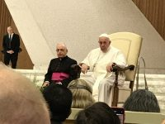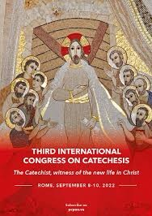

Bonjour à tous 
.
Catéchistes, animateurs d'aumônerie ou d'éveil à la foi, et toute personne animée du désir d'éveiller à la Parole et de transmettre la foi, nous vous invitons à un temps de ressourcement et de partage
JEUDI 10 NOVEMBRE 2022 de 9h30 à 16h à la maison diocésaine
(226 rue de Bordeaux, 16000Angoulême)

Dans l’objectif d’optimiser l’organisation, nous vous remercions de valider votre inscription : par retour de mail
Au plus tard le 03 novembre,
Et surtout la réservation de votre repas !

Participera à la journée du jeudi 10 novembre 2022

Nombre de repas (8€) :__________________________

Père Martial Leblanc ,Annick et Joëlle

